附件

交通与住宿信息

**1.交通提示**

（1）导航位置

学校地址：重庆市九龙坡区红育坡1号

自驾导航：重庆外国语学校石桥铺校区东北门

（学校车位有限，建议公共交通往返）

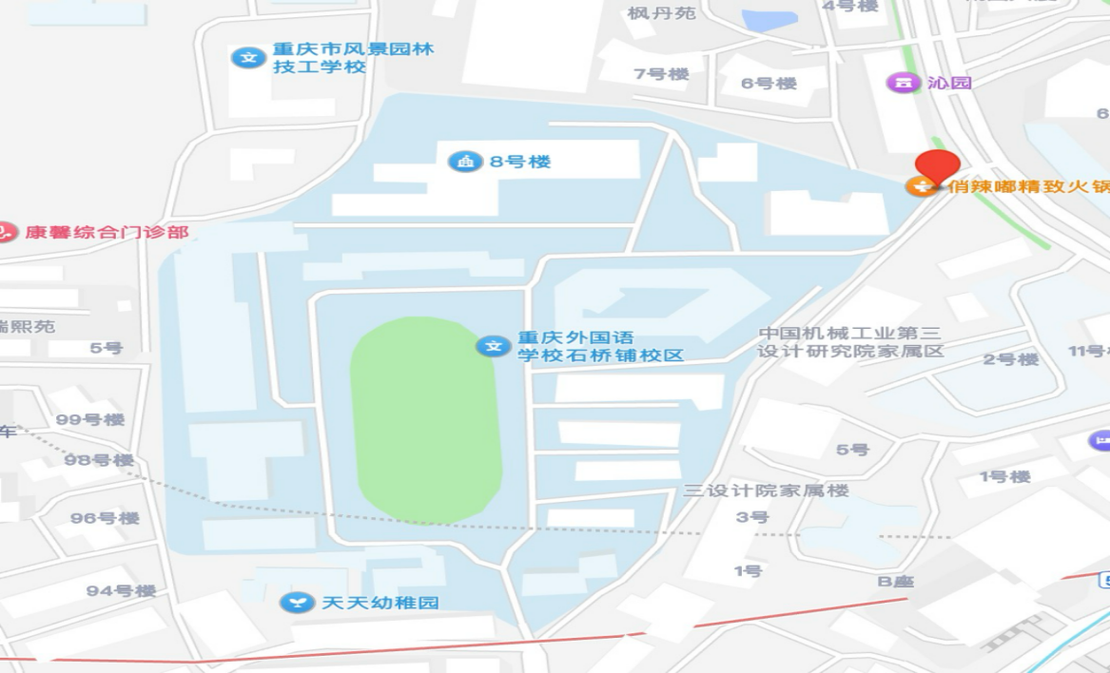

（2）学校周边交通

重庆北站：乘坐环线（民安大道方向）——冉家坝换乘5号线（跳蹬方向）——石桥铺站下车（1号口或5号口出站），步行约7分钟到达。

重庆西站：乘坐5号线（悦港北路方向）——石桥铺站下车（1号口或5号口出站），步行约7分钟到达。

**2.酒店信息**

[重庆劲力酒店](http://jiudian.cncn.com/hotel-791)

酒店地址：重庆市九龙坡区石桥铺科园二路9号（距离学校约5分钟车程）

预订电话：13908374716（张经理）；（023）68518888

协议价：商务单间288元（含单早）